|  |  |  |
| --- | --- | --- |
| **Основан 12.03.2007** | **№ 32** | **от 05.09.2024 г** |

**периодическое печатное издание органов местного самоуправления Лянинского сельсовета Здвинского района Новосибирской области**

**РАЗДЕЛ 1. РЕШЕНИЯ СОВЕТА ДЕПУТАТОВ ЛЯНИНСКОГО СЕЛЬСОВЕТА**

**СОВЕТ ДЕПУТАТОВ ЛЯНИНСКОГО СЕЛЬСОВЕТА**

**ЗДВИНСКОГО РАЙОНА НОВОСИБИРСКОЙ ОБЛАСТИ**

шестого созыва

**Р Е Ш Е Н И Е**

**тридцать седьмой сессии**

от 05.09.2024 года с.Лянино № 182

Об избрании Главы Лянинского сельсовета Здвинского района

Новосибирской области

В соответствии со статьёй 36 Федерального закона от 06 октября 2003 года № 131-ФЗ «Об общих принципах организации местного самоуправления в Российской Федерации», статьей 2 Закона Новосибирской области от 11 ноября 2014 года № 484-ОЗ «Об отдельных вопросах организации местного самоуправления в Новосибирской области», на основании статьи 27 Устава Лянинского сельсовета Здвинского района, статьи 19.1 Регламента Совета депутатов Лянинского сельсовета Здвинского района Новосибирской области, Совет депутатов Лянинского сельсовета Здвинского района Новосибирской области

РЕШИЛ:

1. Избрать Главой Лянинского сельсовета Здвинского района Новосибирской области Зайцеву Ольгу Алексеевну.

2. Настоящее решение вступает в силу с момента принятия.

3. Настоящее решение подлежит опубликованию в периодическом печатном издании «Вестник Лянинского сельсовета» и размещению на официальном сайте администрации Лянинского сельсовета.

Председатель Совета депутатов

Лянинского сельсовета

Здвинского района Новосибирской области М.В. Головырина

**РАЗДЕЛ II ПРАВОВЫЕ АКТЫ ГЛАВЫ ЛЯНИНСКОГО СЕЛЬСОВЕТА,**

**ИНЫХ ОРГАНОВ МЕСТНОГО САМОУПРАВЛЕНИЯ**

**___________**

**РАЗДЕЛ**  **3. ИНЫЕ ОФИЦИАЛЬНЫЕ СООБЩЕНИЯ И МАТЕРИАЛЫ ОРГАНОВ МЕСТНОГО САМОУПРАВЛЕНИЯ**

Об избрании Главы Лянинского сельсовета Здвинского района

Новосибирской области

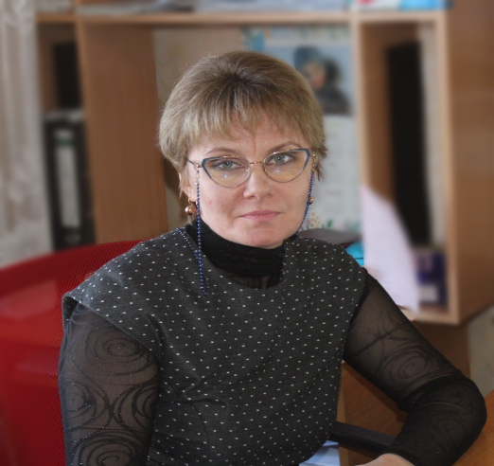

   Зайцева Ольга Алексеевна родилась  28 марта 1978 году в селе Барлакуль Здвинского района Новосибирской области.

   В  марте  2002  года  была принята на должность специалиста  муниципального образования  Лянинского сельсовета Здвинского района Новосибирской области.

   В июне 2004 году окончила Новосибирский  государственный педагогический  университет по специальности « Педагогика и методика начального образования» с присвоением квалификации учитель начальных классов.

   В сентябре 2024 года  решением 37 сессии Совета депутатов Лянинского сельсовета Здвинского района Новосибирской области № 182 от 05.09.2024 г избрана главой Лянинского сельсовета Здвинского района Новосибирской области.

Замужем. Имеет трех детей.

|  |  |  |
| --- | --- | --- |
| РЕДАКТОР  О.А. Зайцева | Адрес: 632962 Новосибирская область Здвинский район с.Лянино ул.Южная 33  Телефон: 34-321 | Вестник Лянинского сельсовета № 32 от 05.09.2024 г. |